Муниципальное автономное общеобразовательное учреждение
«Викуловская средняя общеобразовательная школа № 2»

Организации озерного культурного рыбного хозяйства
«Малый Чуртан» Викуловского района Тюменской области

Автор: ученица 8 класса
МАОУ «Викуловская СОШ № 2»
Вахнер Юлия Александровна
Научный консультант:
к.с.-х..н., директор государственного учреждения
«Рыбоводно-мелиоративная станция» И.Г. Певнев.
Научный руководитель:
учитель биологии
высшей квалификационной категории
МАОУ «Викуловская СОШ № 2»
Арефьева Елена Валерьевна

Тюменская область, с. Викулово
2022 г.

Аннотация
Тюменская область не имеет себе равных в Уральском федеральном округе по количеству и площади озер, пригодных для выращивания рыбы. Только на юге области их площадь более 240 тыс.га.
Однако многие озера южных районов области, в том числе и Викуловского района, характеризуются небольшими глубинами, чрезмерным зарастанием тростником и подводной растительностью. В большинстве из них возникают губительные заморы. Кроме того, они заселены малоценными и тугорослыми рыбами, например, гольян.
Мы выдвинули следующую гипотезу: если знать биологические особенности разведения рыб и применять экономичную аэрационную технику для выращивания рыбы, то эти негативные факторы можно преодолеть.
Воспроизводство рыбных ресурсов – это комплекс взаимосвязанных биотехнических, мелиоративных и организационных мероприятий, обеспечивающих реальное повышение биопродуктивности озер, стабильное получение рыбопродукции за счет естественной кормовой базы и применяемых интенсификационных мероприятий (удобрение, кормление, аэрация, профилактика и борьба с болезнями рыб и т.п.)
Объект исследования - озерное культурное рыбное хозяйство «Малый Чуртан» (ИП Вахнер А.Л.) Викуловского района Тюменской области.
Предмет исследования – факторы оптимального рыбоводства озерного культурного рыбного хозяйства «Малый Чуртан».
Цель: выявить соответствие существующих условий требованиям содержания и разведения рыбы в озере Малый Чуртан Викуловского района Тюменской области.
Данная цель предполагает решение следующих задач:
1. изучение литературных источников по данной теме;
2. подборка доступных методов, методик и технологий для исследования;
3. анализ и оценка полученных данных.

Содержание

Введение………………………………………………………………………………….с.4
Глава 1. Теоретическая часть……………………………………………………………с.4
1.1. Материал и методика исследований……………………………………….с.4
  - Морфология озера…………………………………………………………....с.5
  - Климатические, гидробиологические и
гидрохимические особенности озера………………………………………..с.6
  - Ихтиофауна озера, особенности ее биологии………………………………с.7
Глава 2. Практическая часть……………………………………………………………..с.9
- Факторы оптимального хозяйствования на озере Малый Чуртан………...с.9
2.1.1.Мелиорация озера…………………………………………………………..с.9
2.1.2. Поликультура рыб………………………………………………………….с.10
2.1.3.Корма и технология кормления карпа……………………………………..с.10
2.1.4.Технологическая схема вселения и выращивания
растительноядных рыб……………………………………………………...с.11
3.Турбоаэраторы – новые аэрационные установки в освоении
рыбоводного хозяйства…………………………………………………………с.12
Глава 3. Глава 3. Задачи бизнес-плана озерного культурного рыбоводного хозяйства…………………………………………………………..……………………….с.12
Глава 4. Природоохранные и водоохранные мероприятия…………………………….с.13
Выводы……………………………………………………………………………………..с.14
Заключение………………………………………………………………………………...с.14
Список литературы…………………………………………………………………….….с.15

Введение
Актуальность
Тюменская область не имеет себе равных в Уральском федеральном округе по количеству и площади озер, пригодных для выращивания рыбы. Только на юге области их площадь более 240 тыс. га.
Однако многие озера южных районов области, в том числе и Викуловского района, характеризуются небольшими глубинами, чрезмерным зарастанием тростником и подводной растительностью. В большинстве из них возникают губительные заморы. Кроме того, они заселены малоценными и тугорослыми рыбами, например, гольян.
Мы выдвинули следующую гипотезу: если знать биологические особенности разведения рыб и применять экономичную аэрационную технику для выращивания рыбы, то эти негативные факторы можно преодолеть.
Воспроизводство рыбных ресурсов – это комплекс взаимосвязанных биотехнических, мелиоративных и организационных мероприятий, обеспечивающих реальное повышение биопродуктивности озер, стабильное получение рыбопродукции за счет естественной кормовой базы и применяемых интенсификационных мероприятий (удобрение, кормление, аэрация, профилактика и борьба с болезнями рыб и т.п.)
Объект исследования - озерное культурное рыбное хозяйство «Малый Чуртан» (ИП Вахнер А.Л.) Викуловского района Тюменской области.
Предмет исследования – факторы оптимального рыбоводства озерного культурного рыбного хозяйства «Малый Чуртан».
Цель: выявить соответствие существующих условий требованиям содержания и разведения рыбы в озере Малый Чуртан Викуловского района Тюменской области..
Данная цель предполагает решение следующих задач:
- изучение литературных источников по данной теме;
- подборка доступных методов, методик и технологий для исследования;
- анализ и оценка полученных данных.
Методы:
- знакомство с литературными источниками;
- наблюдение;
- фотосъемка;
- химический анализ.
Глава 1. Теоретическая часть
- 1. Материал и методика исследований
Описание территории Викуловского района, особенностей климатических факторов выполнено в соответствии с комплексными физико-географическими, гидрологическими, ландшафтными и экологическими исследованиями в пределах Тюменской области.
Данная работа выполнена на основе исследования озера Малый Чуртан в течение 15 лет, с августа 2006 года по март 2022 года. Полученные результаты были сопоставлены с материалами научных разработок Тюменского института «СибрыбНИИпроект» и Тюменского государственного университета в начале 80-х годов 20 века, проводимых под руководством профессора, доктора биологических наук Игоря Семеновича Мухачева и доцента кафедры аквакультуры ТюмГСХА, кандидата технических наук Николая Павловича Слинкина.
Гидрохимические исследования проводились в соответствии с методиками (Руководство по химическому анализу вод суши/Под ред. А.Д. Семенова.Л.:Гидрометеоиздат.-1977). Определялись: водородный показатель, хлориды, железо общее, азот аммонийный, азот нитратный, окисляемость перманганатную, сульфаты, фосфат-ион, гидрокарбонаты, магний.
Ихтиологические исследования проводились с помощью отлова рыбы сетями с ячеей 19-80 мм, что не позволяет судить об их запасах, но позволят констатировать размерно-возрастные зависимости анализирующих популяций рыб. Для соответствующий линейно-массовых промеров и определения возраста использовали общепринятые методы (Чугунова, 1959,Шапошникова, 1950, Никольский, 1964).
1.2.Морфология озера
Озеро Малый Чуртан включено в систему природных особо охраняемых акваторий регионального значения Тюменской области (заказник) и расположено на юге Викуловского района, в 7 км западнее с. Балаганы. Общая площадь 26 квадратных километров. Форма округлая. Берега озерной котловины высокие. В широкой прибрежной зоне густые заросли тростника и других макрофитов, в центральной части – длинный тростниковый «остров». Дно ровное, илистое (сапропель), отложения составляют более 1 м, поросло роголистником, рдестом. Наибольшая глубина – 4 метра.
Вода пресная, умеренно жесткая, слабощелочная. Цвет воды желтый, прозрачность 1,0 м («цветение»).
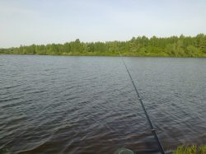
Фото 1. Озеро Малый Чуртан
  - Климатические, гидробиологические и гидрохимические особенности озера
Озеро Малый Чуртан находится в подзоне тайги (березово-осиновых лесов) в пределах надпойменной террасы левобережья р. Ишим.
Климат Викуловского района типично континентальный, с резкими изменениями погоды, особенно весной и осенью. Лето короткое, обычно теплое. Зима продолжительная суровая.
Заметное повышение температуры происходит в марте, но достигает плюсовых температур только в апреле (табл. 1.) В последующие три месяца температура растет, достигая максимума в июле, после чего происходит ее снижение.
Таблица 1. Средняя многолетняя температура воздуха
по метеостанции села Викулово, (градус Цельсия.)
Месяцы года |  |  |  |  |  |  |  |  |  |  |  | Ср. годовая
1 | 2 | 3 | 4 | 5 | 6 | 7 | 8 | 9 | 10 | 11 | 12
-18,9 | -17,1 | -9,9 | 1,3 | 10,1 | 15,9 | 18,0 | 15,1 | 9,9 | 1,4 | -8,7 | -16,3 | 0,1
Среднегодовое количество осадков в Викуловском районе 415-420 мм, из них 75-80 мм выпадает в теплое время года(апрель-октябрь), что представлено в таблице 2.
Таблица 2. Средние многолетние суммы осадков (мм).
Месяцы года |  |  |  |  |  |  |  |  |  |  |  | Год
1 | 2 | 3 | 4 | 5 | 6 | 7 | 8 | 9 | 10 | 11 | 12
15 | 11 | 15 | 22 | 37 | 58 | 78 | 58 | 43 | 35 | 21 | 19 | 412
В отдельные годы осадки могут превышать норму в 1,5 раза, в засушливые годы наоборот. Обычно осадки выпадают в виде малоинтенсивных дождей или снегопадов. Количество дней с осадками составляет в году 135-140. Устойчивый снежный покров в среднем в Викуловском районе образуется 5 ноября, разрушается – 8-15 апреля. Среднегодовая скорость ветра – 4,0 м/с.
Ледяной покров на водоемах устанавливается в 1-2 декадах ноября, интенсивность нарастания – 7-10 см в декаду. К концу зимы толщина льда достигает80-130 см в зависимости от величины снежного покрова.
Для биоценоза дна водоема характерны погруженные растения , весь жизненный цикл которых проходит под водой (роголистник, элодея, рдесты и другие). На поверхности обитают растения с плавающими вегетативными органами (кубышки, кувшинки, ряска и другие).
Главную роль в формировании органической массы в озере играет фитопланктон (60-70% общей фитомассы). Фотосинтез водорослей обеспечивает главное продуцирование органических веществ в озере.
Поверхностный слой донных отложений имеет вид жидкого студня и заселен микроорганизмами, которые в условиях дефицита кислорода активно перерабатывают отложения в сапропели. Сапропель – это донные отложения, его название происходит от греческого слова sapros – гнилой и pelos – ил, то есть гниющий ил.
Главная составная часть сапропелей полуразложившиеся планктонные организмы растительного (фитопланктон) и животного (зоопланктон) происхождения. Микроорганизмы в сапропелеобразовании выступают не только в роли разрушителей отмершей органики, но и как синтезаторы новых биологически активных соединений, поэтому такие илы являются ценным биологическим сырьем.
В водоеме обитают низшие ракообразные, которые обладают высокой потенцией воспроизводства, быстрым темпом роста, неприхотливостью к факторам среды обитания и способностью создавать плотные скопления. К ним относятся дафнии, моины, хидорусы, босмины водоеме, циклопы.
В ОКРХ «Малый Чуртан» предпринимателя Вахнер А.Л. организмы зоопланктона визуально представлены коловратками, веслоногими и ветвистоусыми рачками.
Вода озера Малый Чуртан по химическому составу относится к гидрокарбонатному классу натриевой группы (табл. 3).По сумме основных ионов вода характеризуется как средне-минерализованная.
Таблица.3. Химический состав воды
Показатели | Ед.измерения | Данные ТюмГУ  06.05.2001 г. | Результаты измерения
 |  |  | 06.09.2006 г. | 22.08.2016 г.
Водородный показатель | ед. рН | 7,31 | 7,75 | 7,4
Гидрокарбонаты | мг/дм 3 | 219,61 | 281,52 | 235,4
Сульфаты | мг/дм 3 | 24,05 | 76,85 | 26,15
Хлориды | мг/дм 3 | 34,08 | 56,81 | 43,2
Магний | мг/дм 3 | 24,05 | 77,82 | 54.11
Кальций | мг/дм 3 | 19,45 | 24,05 | 21,05
Окисляемость перманганатная | мгО/дм | 11,87 | 12,89 | 12,05
Фосфаты | мг/дм 3 | 0,03 | 0,04 | 0,04
Нитраты | мг/дм 3 | 0,00 | 0,00 | 0,00
Нитриты | мг/дм 3 | 0,02 | 0,02 | 0,00
Жесткость воды | моль/дм | 2,8 | 5,6 | 3,4
1.4. Ихтиофауна озера, особенности ее биологии
В озере Малый Чуртан присутствует вся ихтиофауна р. Ишим. Причем, по численности и общей ихтиомассе преобладает серебряный и золотой карась. Из местных видов доминирует карась золотой, реже карась серебряный и гольян озерный. В озере присутствует хищная ихтиофауна: щука и окунь.
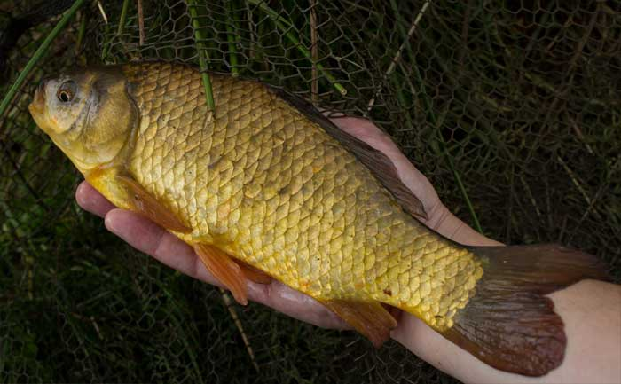
Фото 2. Золотой карась
Золотой карась, или обыкновенный карась (лат. Carassius carassius) — вид лучепёрых рыб из семейства карповых.
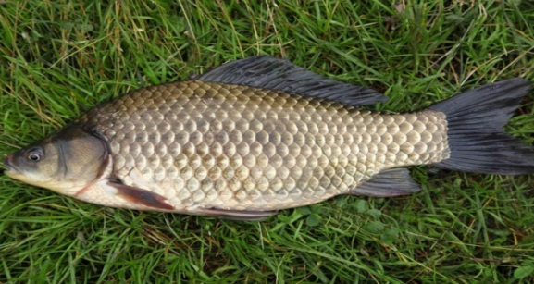
Фото 3. Серебряный карась
Сере́бряный кара́сь (лат. Carassius gibelio) — пресноводная лучепёрая рыба из рода карасей семейства карповых.
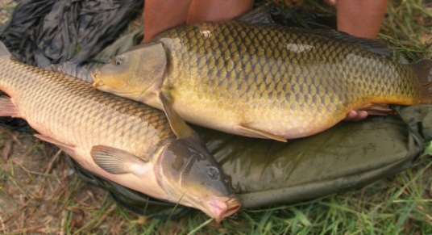
Фото 5. Карп обыкновенный
Саза́н или обыкновенный карп (лат. Cyprinus carpio) — вид пресноводных лучепёрых рыб семейства карповых.
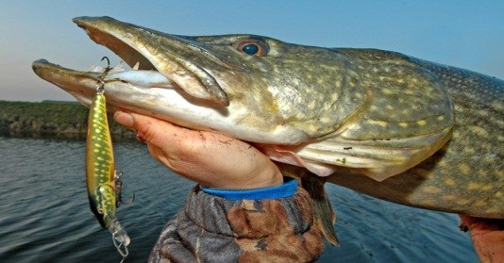
Фото 6. Щука обыкновенная
Щука, или обыкновенная щука (лат. Esox lucius) — рыба семейства щуковых. Живёт обычно в прибрежной зоне, в водных зарослях, в непроточных или слабопроточных водах.
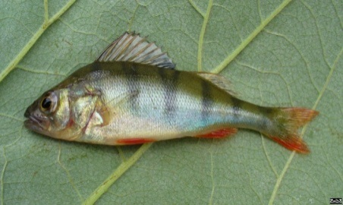
Фото 7. Окунь обыкновенный
Окунь обыкновенный (Percidae) отряда окунеобразных (Perciformes). Речной окунь относится к хищным рыбам: в рационе взрослого окуня значительную долю занимают другие пресноводные рыбы
Глава 2. Практическая часть
2.1. Факторы оптимального хозяйствования на озере Малый Чуртан
2.1.1.Мелиорация озера
Рыхление илов в рыбоводстве применяют в России более 200 лет (Гриневский, 1953).Для этих целей используют различные технологии:
- Агрегат типа «Дно» - плавучий аэратор-рыхлитель с компрессором воздуха на борту (Курмеев, 1971);
- Трал-мутник с помощью 2 моторных лодок – гибкий стальной трос диаметром 5-6 мм и длиной 80-100 м, на который через каждый метр навешаны полосы-шлейфы из резины длиной 1, 5м и с грузом 1 кг. Трал тянут две мотолодки с тихой скоростью. Таким образом, вся донная часть акватории озера, может быть взрыхлена в течение одного дня;
- Использование двух самоходных лодок, тянущих вожак с прикрепленными к нему разрыхлителями ила, выполненными в виде плоских металлиеских оснований с зубьями с обеих сторон (Мухачев, Слинкин, 2004).
На озере Малый Чуртан с 2006-2016 гг. применяется метод Мухачева-Слинкина. Смысл рыхления ила в летнее и осеннее время заключается в принудительном взмучивании верхнего 15-20-сантиметрового слоя для миграции макро- и микроэлементов в воду, резко повышающих концентрацию растворенных форм азота, фосфора и других биогенов в 3-5 раз, резком усилении размножения зеленых водорослей – пищи для зоопланктона и, следовательно, многократного увеличения его биомассы и продукции. Все это в итоге ведет к быстрому повышению естественной рыбопродуктивности озера в 2,5-3 раза. Благодаря регулярному рыхлению (2-3 раза в месяц) количество вновь образующейся органики к моменту ледостава резко сокращается и в водоеме будет больше кислорода в зимнее время.
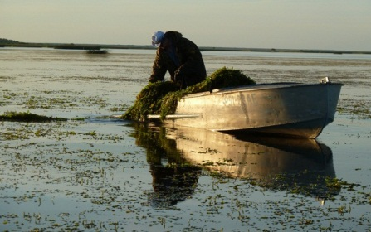
Фото 8. Мелиорация озера Малый Чуртан
2.1.2. Поликультура рыб
Поликультура рыб озерного культурного рыбного хозяйства «Малый Чуртан» (ИП А.Л. Вахнер) (из расчета массы годового товарного улова) состоит из:
- карпа (30-60%);
- белого толстолобика (20-30%);
- белого амура (5-10%);
- пеляди(10-40%);
- карася (10-15%).
Суммарный прирост ихтиомассы за счет поликультуры вселенцев составляет от 50-70 до 150 кг/га.
2.1.3.Корма и технология кормления карпа
Общая характеристика
При выращивании товарного карпа в озере Малый Чуртан используются принципы интенсификации производства, при этом возникает возможность многократного увеличения выхода рыбы с нагульной акватории до 250-500 кг/га при обязательном соблюдении требований технологии карповодства, в том числе:
- от качества корма;
- его сбалансированного состава;
- температуры воды;
- величины суточного рациона и др.
Организация труда при кормлении карпа
Кормление карпа в озере Малый Чуртан, который приравнен к большим нагульным прудам, проводят с конца мая по начало сентября в ежедневном режиме, которые предполагает следующие технологические приемы:
- подготовка кормовых точек - это участки прибрежья шириной 1-1,5 м и длиной 5-6 м., отмеченные вешками высотой 1 м над водой);
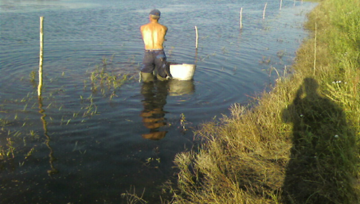
Фото 9. Подготовка кормовых точек
- кормление рыбы;
- проверка поедаемости кормов сачком через 1 ч после его раздачи, если поедаемость корма низкая, то норма кормления сокращается);
- контрольные отловы рыбы и сравнение с нормативными показателями (табл.11);
Таблица.11 Суточный прирост двулеток карпа
за вегетационный период при использовании комбикормов
при плотности посадки 2,0 тыс.шт/га
Месяц | Среднесуточный прирост, г | Средняя масса, г/шт.
май | 1,3-1,8 | 40-50
июнь | 2,5-2,8 | 70-75
июль | 4,5-5,0 | 160-170
август | 6.0-6.2 | 300-340
сентябрь | 1,0-3,0 | 450-500

- оперативный контроль качества воды:
- ветеринарно-ихтиопатологический контроль.
2.1.4.Технологическая схема вселения и выращивания растительноядных рыб
Рыбоводные процессы при выращивании растительноядных рыб в озере Малый Чуртан предусматривают следующее:
- определение фитомассы и уточнение нормы посадки молоди;
- определение прозрачности воды как ориентированного экспресс-методы определения степени развития первичной продукции (фитопланктона);
- предварительный расчет темпа роста рыб;
- ежемесячный контроль роста и здоровья рыб;
- отлов рыбы старших возрастных групп.
Для озера Малый Чуртан, технология культивирования белого амура и белого толстолобика следующая:
- Ежегодный систематический процесс зарыбления крупными годовиками массой 30 г;

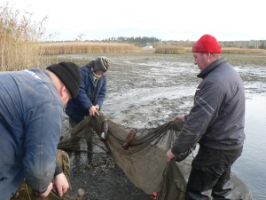
Фото 10. Процесс зарыбления
- Отлов только крупных, массой 1-1,5 кг/шт и более;

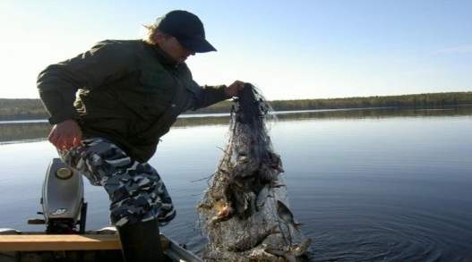
Фото 11. Отлов рыбы
- Организация биоконтроля.
3.Турбоаэраторы – новые аэрационные установки в освоении рыбоводного хозяйства
В настоящее время в озерном рыболовстве существует серьезная проблема – это борьба с заморами, главная причина которых – плохая аэрация воды. На озере Малый Чуртан эта проблема решается следующим образом: с 2011 года функционирует турбоаэратор, предложенный учеными института СибрыбНИИпроект, ныне ФГУП «Госрыбцентр) (г. Тюмень, ул. Одесская,33). Пятилетний опыт эксплуатации турбоаэратора показал обнадеживающие результаты по сохранности рыбы, например, выживание годовиков карпа при работе турбоаэратора мощностью 3 кВт зимой 24 часа в неделю, составил практически 100% при нормативной потере массы в 30%.
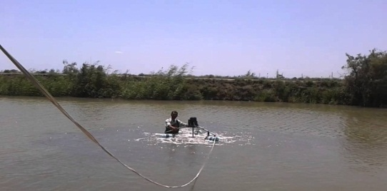
Фото 12. Процесс турбоаэрации.
Таким образом, можно с большей степенью уверенность констатировать, что производство и сохранение поголовья рыбы с применением турбоаэраторов – очевидная реальность.
Глава 3. Задачи бизнес-плана озерного культурного рыбоводного хозяйства

При организации рыбоводного хозяйства на озерах в дополнение к знаниям по биологии рыб, биотехнике их разведения и выращивания необходимо владеть основами планирования рентабельности и управления всеми технологическими звеньями работы в озерном рыботоварном производстве.
Современный руководитель рыбхоза или владелец водоемов, предназначенных для выращивания товарной рыбы и посадочного материала, начинает с составления бизнес-плана. Этот стандартный документ рыночной экономики позволяет ответить на вопросы: во что следует вкладывать деньги для реализации предпринимательской идеи и рентабельности создаваемого рыбоводного хозяйства.
Функции бизнес-плана заключается в том, что благодаря планированию можно заранее предвидеть.
1. Хозяйственные и экономические последствия своей идеи;
2. Возможные результаты производственной деятельности за определенный период;
3. Возможность привлечения инвесторов в рыботоварное производство и получения заемных денежных средств.
Бизнес-план по назначению и содержанию является перспективным документом, позволяющим разрабатывать стратегию рыбоводного хозяйства на 3-5 лет вперед. Однако на первый год основные показатели бизнес-плана рассчитывают помесячно.
Дается информация о направлении хозяйственной деятельности и специализации предприятия, структуре его товарной продукции, о производственно-финансовом состоянии предприятия, иллюстрация которого приведена в таблицу.
Таблица 12.
Общая характеристика рыбоводного хозяйства
Показатели | Предшествующий год | Отчетный год | Планируемый год
1.Валовая продукция рыбоводного хозяйства в ценах отчетного года, тыс.руб. | 500 | 500 | 600
2. Выручка от реализации товарной продукции, тыс.руб.-всего в т.ч. товарной рыбы посадочного материала др. товаров. | 600 | 650 | 700
3.Среднегодовая численность работников, занятых в комплексном рыботоварном производстве, чел. | 3 | 4 | 5
4. Производительность труда, тыс.руб./чел. | 400 | 450 | 500
5.Среднегодовая стоимость основных фондов, млн.руб. | 1000000 | 1500000 | 2000000
6. Финансовый результат (+прибыль, - убыток) | + | + | +

Глава 4. Природоохранные и водоохранные мероприятия
Природоохранные мероприятия при разведении на озере Малый Чуртан направлены, в первую очередь, на недопущение загрязнения акватории и водоохранной зоны с применением самоходных плавсредств, используемых дизельное топливо, бензин и другие горюче-смазочные материалы.
Служебное помещение для работников, место для автотранспорта, хранения инвентаря изолированы и огорожены. Предусмотрены места для туалета и ямы для мусора, которые ежедневно обрабатываются хлорамином.
Созданное энтузиастом рыборазведения Вахнер А.Л. озерное рыбное хозяйство является в настоящее время производственным и научно-исследовательским полигоном по освоению и включению в рыбохозяйственный оборот высокопродуктивных, но острозаморных озер.
В озерном рыбоводстве, как и в прудовом, культивирование объектов основывается на знаниях биологических особенностей конкретного вида рыб в соответствии с факторами среды заселяемого водоема. Однако вести учет рыбы в озере гораздо сложнее по сравнению с прудами, так как озеро по своей природе – неспускной водоем, трудно поддающийся в организации управления рыбным хозяйством. Кроме того, для любого озера является настоящим бедствием летний выгод скота, распашка земель, стихийные свалки, вывоз снега в овраги и водоохранную зону. Этого допускать нельзя.
Известны случаи хищничества рыбоядных цапель, поганок, гагар, выдр, чаек, однако известно, что большинство рыбоядных животных выполняют положительную функцию по регулированию численности популяций рыбы, способствующей устранению задержек роста и вспышек заболеваний, поэтому Вахнер А.Л. в целях сохранения природно-экологического баланса, не ставит задачу истребления хищных животных, даже в ущерб своего экономического роста и развития.
Выводы
1. Были изучены литературных источников по данной теме;
2. Осуществлена подборка доступных методов, методик и технологий для исследования;
3. Проведен анализ и оценка полученных данных.
Заключение
Озерное культурное рыбное хозяйство, организуемое на озере Малый Чуртан Викуловского района Тюменской области в 2006 году – итог многолетней мечты Вахнер А.Л., жителя села Викулово, моего отца, его огромная вера в надежность и гарантию научного подхода в рыбоводства.

Список литературы

- Алекин О.А. Основы гидрохимии. – Л.: Гидрометеоиздат, 1970. -440 с.
- Березовский А.И. Мелиорация в рыбном хозяйства. М.-Л.:ВКОИ-1935. -77 с.
- В.Ф.Бояркин На Ишим-реке, Изд-во «Вектор Бук», Тюмень, 2004. -120 с.
- Е.А. Веселов Определитель пресноводных рыб СССР. С.-Просвещение, 1977.
-235 с.
- Герасимов И.П. Природные условия и естественные ресурсы РСФСР. М.: Наука, 1968. – 461 с.
- Жадин В.И. Методы гидробиологических исследований.- М.:Высшая школа, 1960.
- Кафанова В.В. Методы определения возраста и роста рыб. Томск: ТГУ.1984.- 55с.
- Китаев С.П. Экологические основы биопродуктивности озер разных природных зон. М.: Наука. 1984. -207 с.
- Козлов В.И. Справочник фермера-рыбовода. – М.: Изд-во ВНИРО, 1998. -448 с.
- Курмеев К.И. Средства аэрации заморных водоемов. Л.: ГосНИОРХ. – 1971.
- В.А. Лезин, И.В. Ивачев Реки и озера Тюменской области, РИЦ ТРИК, Тюмен, 2015.
- Литвиненко А.И. Тюменская область: делимся опытом//Рыболовство и рыбоводство. -2000. - №3.-с.10.
- Мухачев И.С. Озерное рыболовство. – М.: Агропромиздат, 1989.-с.71
- Мухачев И.С., Слинкин Н.П. Устройство для рыхления донных отложений/Патент на изобретение №2221104/Бюллетень №1 (10.01.2004 г).
- Правдин П.Ф. Руководство по изучению рыб. – Пищевая промышленность, 1966. -376 с.
- Чугунова Н.И. Руководство по изучению возраста и роста рыб. – М.: Изд. АНСССР.1959.

